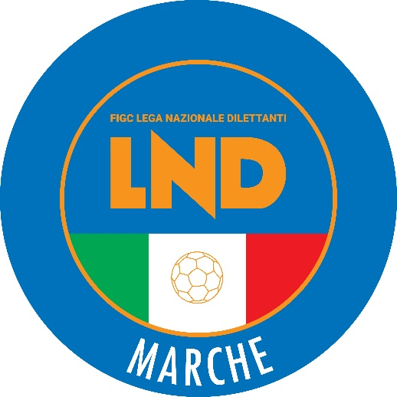 | Federazione Italiana Giuoco Calcio  Lega Nazionale Dilettanti  COMITATO REGIONALE MARCHE  Via Schiavoni, snc - 60131 ANCONA  CENTRALINO: 071 285601 - FAX: 071 28560403  sito internet: www.figcmarche.it  e-mail: cr.marche01@lnd.it  pec: marche@pec.figcmarche.it
Stagione Sportiva 2024/2025

Comunicato Ufficiale N° 81 del 28 ottobre 2024

TRIBUNALE FEDERALE TERRITORIALE

Il Tribunale federale territoriale presso il Comitato Regionale Marche, composto da

Avv. Piero Paciaroni – Presidente

Dott. Giovanni Spanti – Vicepresidente

Avv. Francesco Scaloni – Componente

Dott. Lorenzo Casagrande Albano – Componente Segretario f.f.

Avv. Francesco Paoletti – Componente

Dott.ssa Donatella Bordi – Componente

nella riunione del 28 ottobre 2024 ha pronunciato il seguente provvedimento:

Procedimento n. 9/TFT 2024/2025
Dispositivo n. 9/TFT 2024/2025

DISPOSITIVO
P.Q.M.

A seguito del deferimento n. 8562/1202 pfi 23-24/PM/gb del 3 ottobre 2024 a carico dei sigg. DIEGO SERRA, ALESSANDRO SABBATINI, CORRADO MAROCHI, WALTER GIORGETTI, RICCARDO VASALLUCCI, BASSEKOU CUULIBALY, ANDREA MARINI, ANDREA CHIARUCCI, TOLKIN MYRZAGHELDIYEV, IVAN SABATINI, FRANCESCO VASALLUCCI, FRANCESCO PIERETTI, ALESSANDRO PATACCONI e della società A.D. POL. SERRA SANT’ABBONDIO ha pronunciato il seguente
DISPOSITIVO
P.Q.M.
Il Tribunale federale territoriale dispone, in accoglimento del deferimento, le seguenti sanzioni:

- al sig. DIEGO SERRA l’inibizione per 23 (ventitre) mesi
- al sig. ALESSANDRO SABBATINI l’inibizione per 16 (sedici) mesi
- al sig. CORRADO MAROCHI l’inibizione per 5 (cinque) mesi
- al sig. WALTER GIORGETTI l’inibizione per 2 (due) mesi
- al sig. RICCARDO VASALLUCCI l’inibizione per (due) mesi
- al sig. BASSEKOU COULIBALY la squalifica per 2 (due) giornate
- al sig. ANDREA MARINI la squalifica per 2 (due) giornate
- al sig. ANDREA CHIARUCCI la squalifica per 12 (dodici) giornate
- al sig. TOLKIN MYRZAGHELDIYEV la squalifica per 16 (sedici) giornate
- al sig. IVAN SABATINI la squalifica per 6 (sei) giornate
- al sig. FRANCESCO VASALLUCCI la squalifica per 3 (tre) giornate
- al sig. FRANCESCO PIERETTI la squalifica per 21 (ventuno) giornate
- al sig. ALESSANDRO PATACCCONI la squalifica per 12 (dodici) giornate
- alla società A.D. POL. SERRA SANT’ABBONDIO l’ammenda di € 2300,00 (duemilatrecento/00) e la penalizzazione di 23 (ventitre) punti in classifica da scontare nel campionato di competenza nella stagione sportiva 2024/2025

Manda alla Segreteria del Comitato Regionale Marche per le comunicazioni e gli adempimenti conseguenti.

Così deciso in Ancona, nella sede della FIGC – LND - Comitato Regionale Marche, in data 28 ottobre 2024.

Il Relatore Il Presidente F.to in originale F.to in originale
Lorenzo Casagrande Albano Piero Paciaroni

Depositato in Ancona in data 28 ottobre 2024
Il Segretario f.f.
F.to in originale
Lorenzo Casagrande Albano

Pubblicato in Ancona ed affisso all’albo del C.R. M. il 28/102024

Il Segretario  (Angelo Castellana) | Il Presidente  (Ivo Panichi)

